Блоки стін підвалу або технічного підпілля починають монтувати після перевірки положення покладених фундаментних плит і обладнання гідроізоляції. Звичайно в якості ізоляції розстеляють шар розчину товщиною 20...30мм по очищеній поверхні фундаментів. Він одночасно служить шаром, що вирівнює,
Стінові блоки маркують буквами й цифрами. Наприклад, ФС4-24 або ФС4-4, де букви ФС позначають вид блоку - фундаментний стіновий; перша цифра - номінальну ширину, а наступні - довжину (усе в дециметрах). Якщо розмітка осей не зроблена на фундаментах при складанні виконавчої схеми, то перед монтажем стінових блоків розмічають основні й міжсекційні осі будинку й границі стін, які фіксують на фундаментах відповідними маяками. Розмітку виконують за допомогою геодезичних приладів і дротових осей обноски такими ж прийманнями, як при розмітці фундаментів. Далі за монтажною схемою розмічають на фундаментах положення стінових блоків першого ( від фундаментів) ряду, відзначаючи місця вертикальних швів
Підготовка робочого місця полягає в тому, що ланковий і монтажник приносять до місця монтажу ящик з інструментами. Вони очищають поверхню фундаментів від сміття й установлюють ящик з розчином на відстані 2000...2500мм від стіни з таким розрахунком, щоб можна було, не переставляючи його на нове місце, змонтувати 3...4 блока.
Монтаж починають із установки маякових блоків на відстані 20...30м один від одного в кутах і місцях перетинання стін. Блок, піднятий за дві петлі, краном подають до місця установки, розвертають у проектне положення й опускають на постіль із розчину. Правильність установки по осях маякових блоків перевіряють по осьових маяках, а по висоті - по візирю. Якщо положення блоку після перевірки виявилося неправильним, блок знову піднімають, очищають нижню грань від розчину й відновлюють розчинну постіль, додаючи розчин у тієї сторони постелі, у яку нахилився блок.
При підготовці постелі поверхню блоків очищають від сміття й змочують водою, розчин подають і розрівнюють лопатою. Краща якість постелі виходить, коли розчин розрівнюють рейкою по рамці, у цьому випадку забезпечується горизонтальність постелі й фіксується її товщина.
Після монтажу маякових блоків натягають на рівні їх верху й на відстані 2...3мм від бічної грані шнур-причалку й закріплюють її скобами 3 (мал. 132). Далі рядові блоки встановлюють на розчині по шнуру-причалці. Опускаючи блок на місце, його направляють, притримуючи за стропи або верхнє бічне ребро. Не можна триматися рукою за торець блоку, близький до раніше встановленого блоку, - можна поранити руку монтованими елементами.
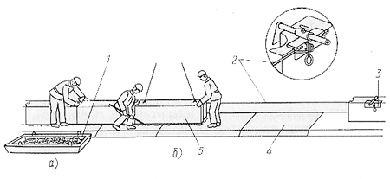
Рис. 132. Монтаж фундаментних стінових блоків:
а - закладення вертикального шва, б - рихтування блоку при установці;
1 - ящик з розчином, 2 - причалка, 3 - скоба для закріплення причалки, 4 - фундаментна плита, 5 - розчинна постіль
Положення рядових блоків контролюють по шнуру-причалці 2, схилу, візуванням на раніше встановлені блоки й по розмічальних мяках на фундаментах. Якщо блок установлений неточно, його положення поправляють монтажними ломами, переміщаючи в потрібному напрямку
Блоки зовнішніх стін підвалів вирівнюють по площині, зверненої убік підвалу, внутрішніх стін - по одній із площин. Переконавшись у тому, що блок установлений правильно, монтажники розстроповують його, кельмою зрізують надлишки розчину, що виступив з горизонтального шва, і укладають його в колодязь стику блоків. Лопатою додають у стик відсутню кількість розчину й ущільнюють його.
Для переміщення блоків по розчинній постелі користуються трьома основними приймами: лапою лома від себе, лапою убік і лапою на себе. У прийманні лапою від себе (мал. 133, а) відтягнутий кінець лома заводять під блок і віджимають лом від себе на блок, який при цьому трохи піднімається й, зсковзуючи з лабети, просувається вперед. У прийманні лапою убік (мал. 133, б) відтягнутий кінець лома заводять під блок під гострим кутом до його лицьової грані. Натискаючи потім на лом і повертаючи його на пятке лабети убік, піднімають блок і переміщають його. Напрямок руху лома й блоку показане на малюнку стрілками. У прийманні лапою на себе (мал. 133, в) відтягнутий кінець лома заводять під блок і, натискаючи на кінець лома, піднімають і переміщають блок на себе. При великій товщині шва замість приймання лапою від себе застосовують приймання гострим кінцем від себе. Руху при виконанні цих приймань однакові
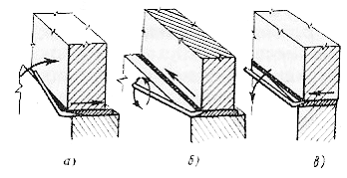
Рис. 133. Переміщення блоків монтажним ломом:
а - лапою від себе, б - лапою убік, в - лапою на себе
Наступні ряди блоків монтують у такій же послідовності, роблячи розмітку розкладки блоків на попередньому ряду. Перші два ряди блоків установлюють із покладених фундаментних плит, наступні - з інвентарних риштувань.
Марку розчину, на якому повинні монтуватися блоки, указують в проекті.

